- Dans un triangle quelconque ABC, on mène les hauteurs $\left[BD\right]$ et $\left[AE\right]$ qui se coupent en F. Démontre que les triangles ADF et BEF sont semblables. ( 4pts) Ecrire les données, la thèse et faire la démonstration. Ecrire le critère utilisé.
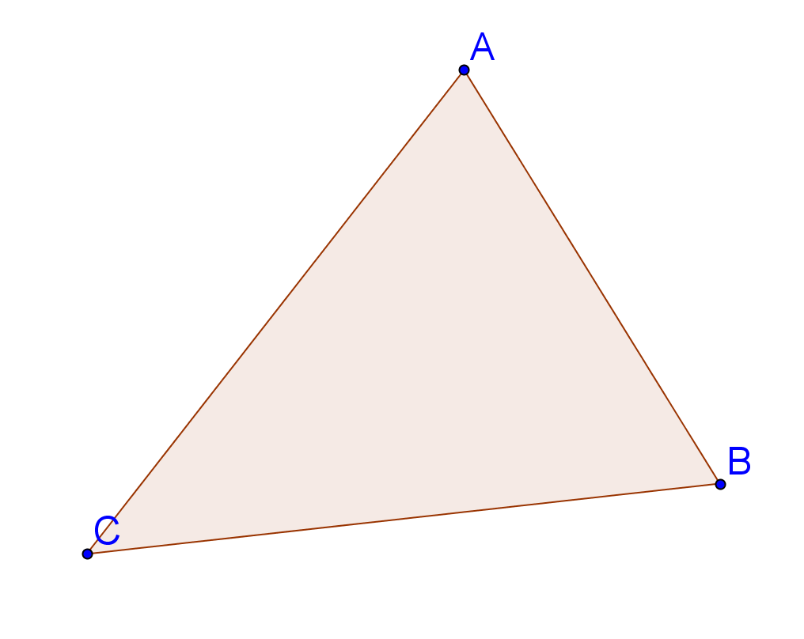

- On te donne deux triangles semblables XYZ et MNP. Sachant que l’aire du triangle XYZ est 63 cm² et que l’aire du triangle MNP est 175 cm², sachant également que XY mesure 12 cm, calcule MN. (2pts)

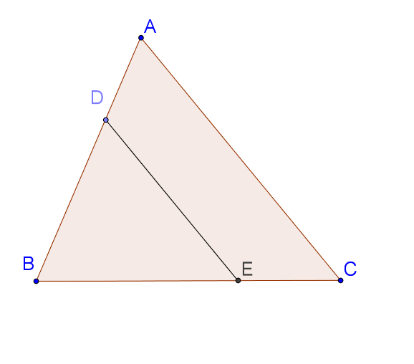
- Sachant que dans le triangle ABC, les droites (DE) et (AC) sont parallèles, démontre que les triangles ainsi formés sont semblables. (2pts) Ecrire la thèse et faire la démonstration. Ecrire le critère s’il est différent du critère de la première question.
Sachant que AB = 5, AC = 7, BD = 4, BE = 6, calcule DE et BC. (2pts)

